Sección 2. Lista de Servicios No-Consultoría

Ítem | Descripción | Unidad | Cantidad | Origen de los bienes/ servicios de no-consultoría | Plazo de entrega
1 | SERVICIO DE ENSAYO PARA METALES TOTALES MATRIZ CUERO FASE EXPLORATORIA.  - Servicio de análisis de Metales ICP MS (Inductively Coupled Plasma-Mass Spectrometry) Matriz cuero (4 muestras). | UNIDAD | 01 | (completar) | 15 días, contados a partir del día siguiente de la entrega de todas las muestras.

Sección 3. Formulario de Cotización

(Lugar y fecha) __________
Señores
__________________________________________
Dirección: __________________________________
Solicitud de Cotizaciones N°: _____
Prestación/Adquisición de : “____________________________”
Nombre y dirección del Proponente: _______________________ _______________________________________________________

______ (Nombre del Proponente) _______________ abajo firmante, identificado con DNI N° ______, con domicilio real en la calle_____________________________ de la ciudad de _______________________________, Perú, quién se presenta en su carácter de titular y/o representante legal de la Empresa ___________________________, con RUC N°. ______________, en mérito al poder que obra inscrita en: ___________ del Registro Público de ________, después de estudiar cuidadosamente los documentos adjuntos y no quedando duda alguna, propongo: proveer los servicios solicitados según los plazos previstos, por la suma total de Soles __________ (indicar en letras y números) ______________________________
Certificamos que hemos tomado las medidas necesarias para garantizar que ninguna persona que actúe en nuestro nombre o representación incurra en prácticas fraudulentas o corruptas.

______________________________
Firma y nombre del Representante
Legal del Proponente
Sección 4. Términos de Referencia
SERVICIO DE ENSAYO PARA METALES TOTALES MATRIZ CUERO FASE EXPLORATORIA
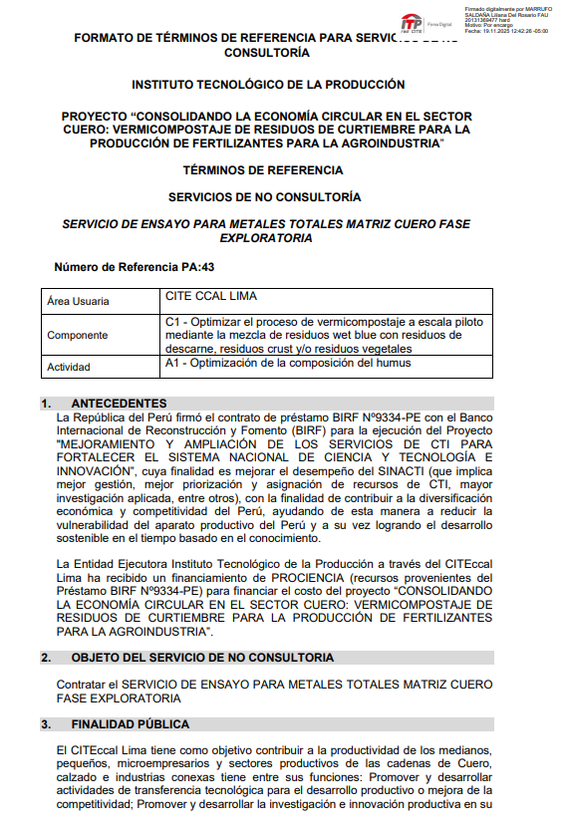
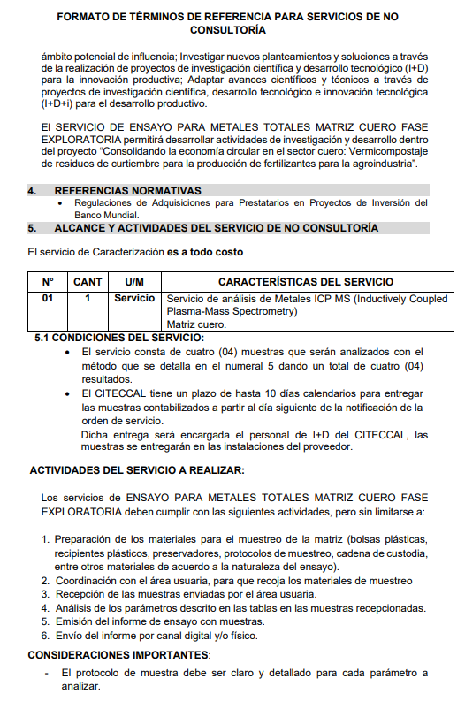
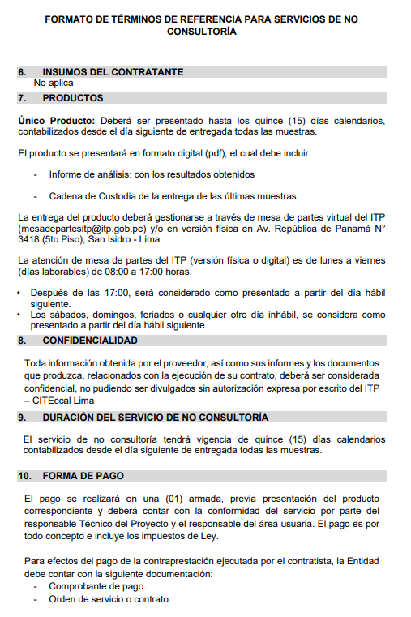
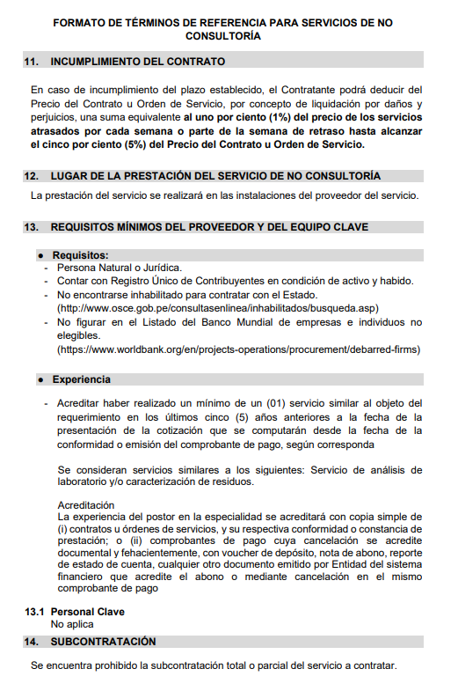
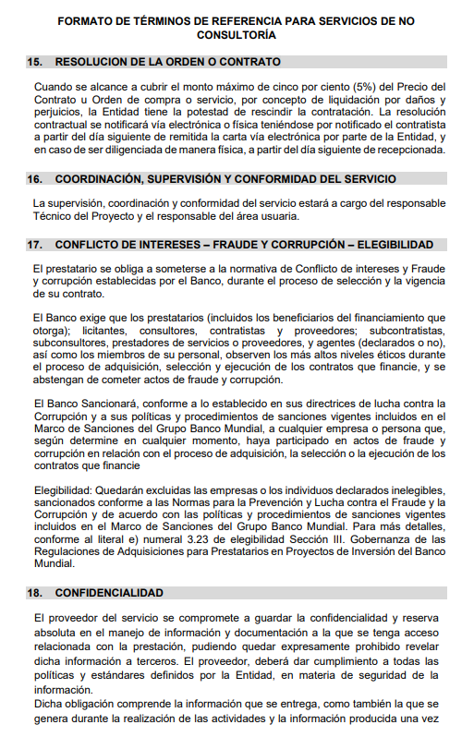
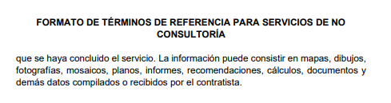

_____________________________
Firma y nombre del Representante
Legal del Proponente

